中四动态
2021/12/9
01 来园情况
幼儿总人数：35人。今日入园：24人。请假：11人。
02科学《智取回形针》
孩子有磁铁隔着物体也能吸住回形针的经验，在日常生活中幼儿有移物、夹物的零碎经验。这次活动主要是引导幼儿通过实验探索各种取回形针的办法，最后发现取回形针的最佳办法——用磁铁吸。
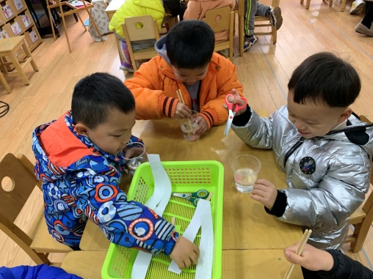 | 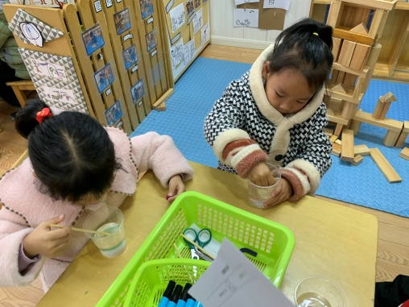 | 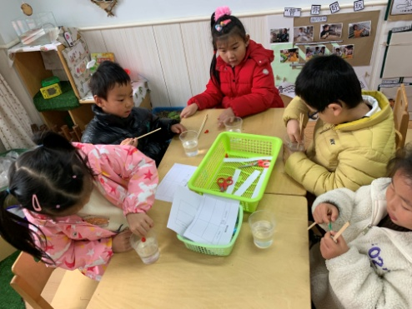
科学活动开始啦！孩子们认识回形针以及篓子里的各种材料，想请小朋友帮忙把回形针取出来。一起看看孩子们的想法吧！
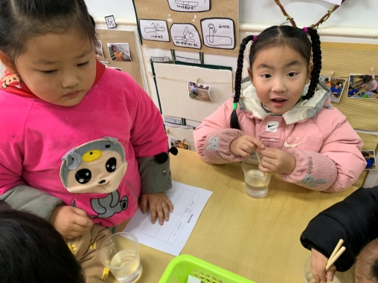 | 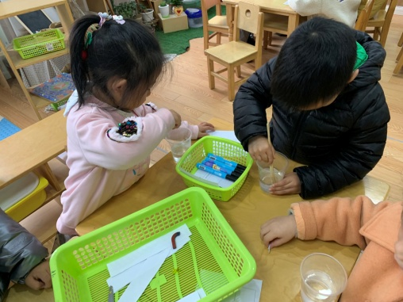 | 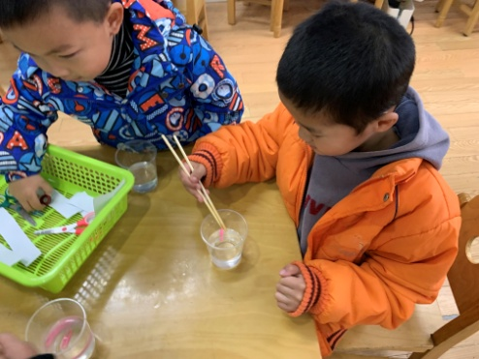
看，孩子们有的用筷子去夹回形针，有的木棒在挑，有的用剪刀钳住，还有的用吸铁石试图在将回形针吊出来等等。
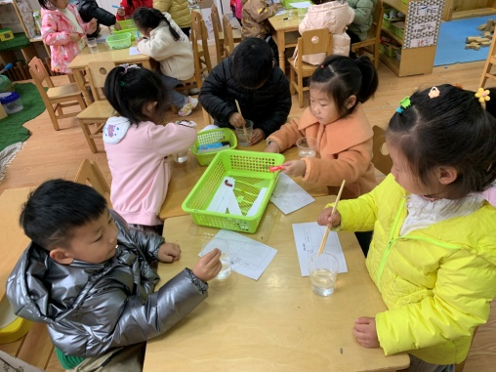 | 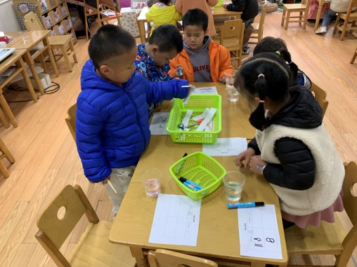 | 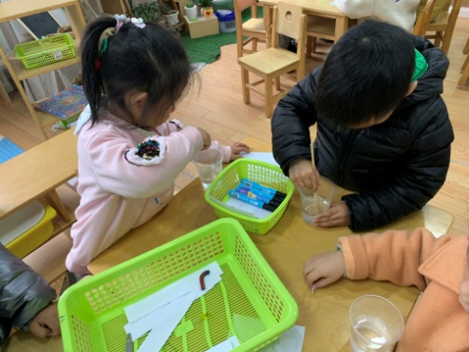
小朋友高兴地说道：“老师，你看我成功了！”并分享成功的秘密。其中，戴松谕尝试用纸条去取回形针：“老师，好像这个纸不行，一进去就软了，湿了。”胡雨桐试完了其他材料，用吸铁石去取，可是她的方法与众不同哦！
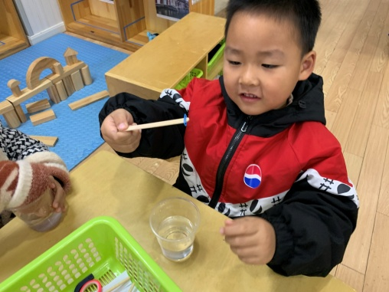 | 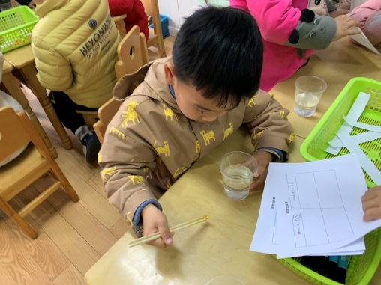 | 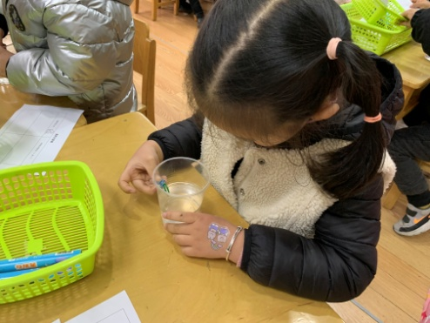
在集体分享交流中，孩子们积极举手分享自己的办法！有的孩子还没有尝试成功再次发起挑战。

03 温馨提示
1.本周生病休息在家的孩子较多，由于季节、天气等因素导致咳嗽、感冒较严重。在家尽量不要外出，勤洗手，注意饮食和保暖。
2.教室、午睡室加强消毒工作，加强一日多次检查。

